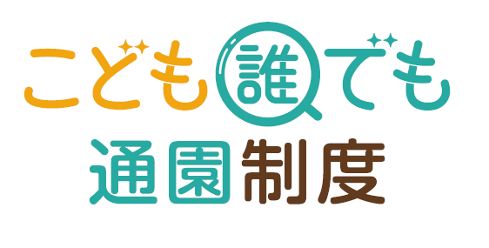
大潟村では、すべてのこどもの育ちを応援し、こどもの良質な生育環境を整備するとともに、全ての子育て家庭に対して、多様な働き方やライフスタイルにかかわらない形で支援するため、月一定時間まで利用できるこども誰でも通園制度を実施します。

利用定員
実施施設
～問い合わせ～
大潟村教育委員会 佐藤 純子
電話番号 ４５－３２４０
大潟こども園
住 所 大潟村中央５－１
電話番号 ４５－２３４５
・１日 ３名（各年齢１名ずつ）
・１時間 ３００円
※生活保護世帯、世帯・課税状況により減免があります。
利用料
・こども１人につき月１０時間まで
※８：３０～１１：３０のうち、
１日３時間まで利用可能
利用可能時間
・生後6カ月〜満3歳未満のこども
・現在、こども園等に通っていないこと

対象児童
～子育ての悩みを相談したい～
～同年代のこどもと過ごさせたい～
～リフレッシュしたい～
保護者の理由を問わず、月10時間を上限として、時間単位で保育所などを柔軟にご利用できます

